**8. Barokní Evropa a rokoko.**

**Nástin doby:**

• 17. století rozkvol v církvi -> **vzniká protestanská církev -> náboženská válka 30ti letá**

* **Snaha o reformu církve**

• **PROTESTANTI X KATOLÍCÍ**

• pro reformaci protireformaci

• kostely: střídmé, chudé Kostely: bohaté, přezdobené

• bez obrazů, soch sochy, malby -> mají ohromit věřícího

* Mají však společné znaky **– monumentalitu, iluzionismus**
* Tzv. show v režii geniálních umělců a architektů

**BAROKO**

• renesane začíná rýhovat (začne budovat stát řeckého a římského typu- smlouvy, zákony, instituce..)

• Baroko (1600-1750) to rýhování zavádí mnohem dále než samotná renesance

• základní rysy v rýhování (patost, bolest, mystika, monumentalita- grandiózní architektura)

• není to jednotný styl -> jiný umělecký projev kvůli náboženství

• od roku 1600 vytvořit silný, centralizovaný stát s církevním zázemím

• barokní rétorika: baroko= uměleckou a kulturní rétorikou proti reformaci, tedy

rétorikou katolictví (propadá se do vnitřní církevní krize, kterou se snaží spravit

reformátoři), církev= prostředník, instituce mezi bohem a zemí

• celý středověk řeší otázku, která moc je důležitější? Jestli duchovní nebo světská ?

Moc císařů nebo králů?

* Celý středověk řeší církevní bohatství, církev se stává velmi mocným ekonomickým činitelem (odpustky..), církev je nejvlivnější středověký businessmen

• v 16.století - reformátoři církve se formují do reformní linie = **protestanti**

• X proti nim stojí ta původní linie - **křesťanství**

• **baroko =** projev toho křesťantví protireformace

• **protestanté=** domnívají se, že veškerá nádhera odvádí člověka od víry, kostely jsou jednoduché a prosté (prostá výzdoba kostelů)

• protestanté mají jakýsi zákadní princip, že bohoslužby jsou v národních jazycích

(katolická bohoslužba je v latině)

• **katolictví -** víra v boha spojená s mystikou (nemusím všechno vědět)

• **protestantné** - je potřeba přiblížit se v té víře i k tomu největšímu rošťáčkovi, který by měl vědět co se v tom kostele děje (**spasen** bude ten, kdo je **pracovitý a bohatý**, žije jednoduchý prostý život, víra v práci) - Nizozemsko, Belgie, Švýcarsko, Švédsko, Norsko, Británie

• **katolíci takový vztah k práci nemají** (Itálie, Španělsko- siesta)

• Baroko je papežský Řím

• proti tomu vlastně stojí celé baroko- okázalá architektura

• baroko= styl, který se nebojí umění iluze dovést do naprosté vypjatosti, kašíruje,

nádhera která by omámila příchozí

• vedle nádhery funguje i strach (patost, bolest, mystika), baroko je plné přepjaté emocemi

• fantazie a víra jdou ruku v ruce

• největší umění je umění zdání

• snaha vrátit běh věcí na stranu katolictví, baroko začíná zobrazovat vše obhroublé, směšné a nízké

• začínají se vyobrazovat nejnižší vrstvy ze společnosti (žebráci, tuláci..), umění “ulice” - realismus

• v roce 1610 v Antverpách - první masový trh s uměním (umění se stává zbožím)

• **baroko** = snaha vytvořit rýhování v Evropě, začíná objevovat toho “nejnižšího” (tuláci)

• CARAVAGGIO (byl sám tulákem, vrahem, zobrazoval život ulice nejnižších vrstev)

- začíná vnášet ŠEROSVIT - realismus

• ARTEMISIA GENTILESCHI (figury)- klasicistní tendence

• BORONIMI - spáchal sebevraždu, vysoce zbožný muž, navrhl si svou vlastní Hrobku - do které ho vlastně ani nedali protože byl sebevrahem

• BERNINI – sochař, v jeho tvorbě – klade důraz na city, navazuje na Michelangela - radikalismus

• REMBRANDT- přejímá šerosvit – realismus – Noční hlídka 1642

• **architektura radikalismus:** monumentální průčelí, proniká tam iluzionizmus

* Rozvlněné fasády – typický projev -> iluze pohybu
* BORROMINI – San Carlino
* NICOLAS FAVI – fontána diTrivi

**• architektura klasicismus** – antické sloupořadí…

* MANSARAT – Versailles, Invalidovna

EVROPSKÉ MALÍŘSTVÍ se dělí na 3 proudy:

1. **Barokní realismus** – přesný popis skutečnosti – **protestanti**

* Žánrové náměty – měštanské, skupinové portréty, zátiší – především Holandsko

1. **Barokní radikalismus** – dynamika, složitost, zachycuje emoce – **katolicismus**

* Divák má být uchvácen děním na obraze

1. **Barokní klasicismus** – důraz na harmonii a řád – **protestanti**

* Návrat k antické tradici, renesanč. Uzavřená kompozice, přirozené denní světlo

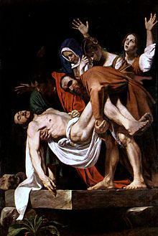 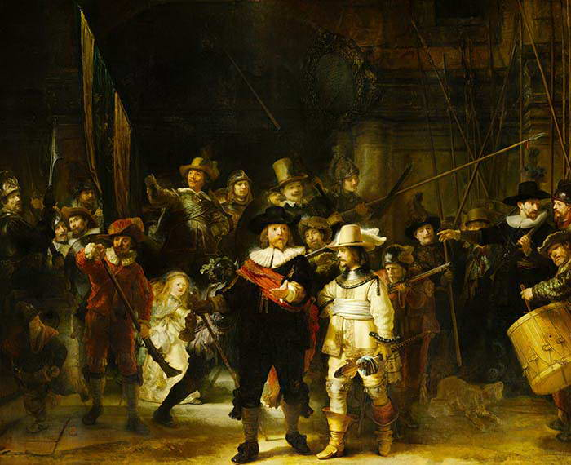

Carravagio – realismus Rembrandt – realismus – noční hlídka

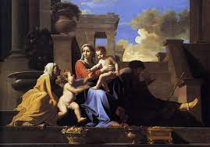 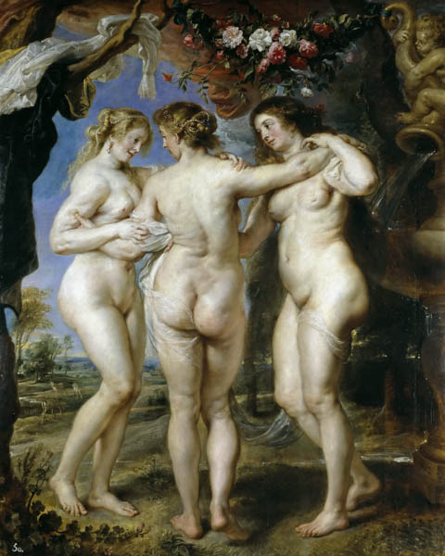

Poussin – klasicismus – sv. rodina na schodech. Rubens – radikalismus – pompézní – 3 grácie

* Vidíme inspiraci u Davinciho

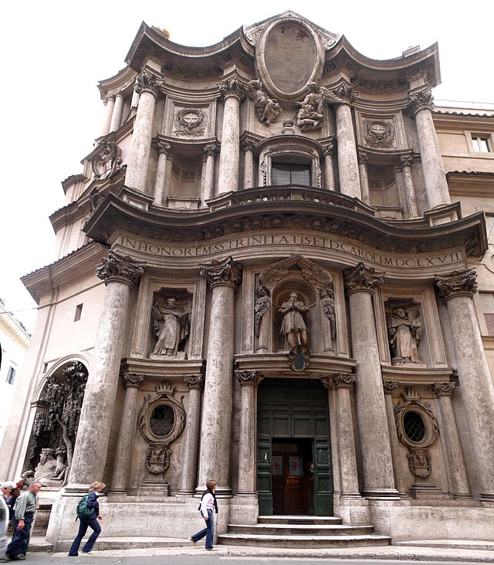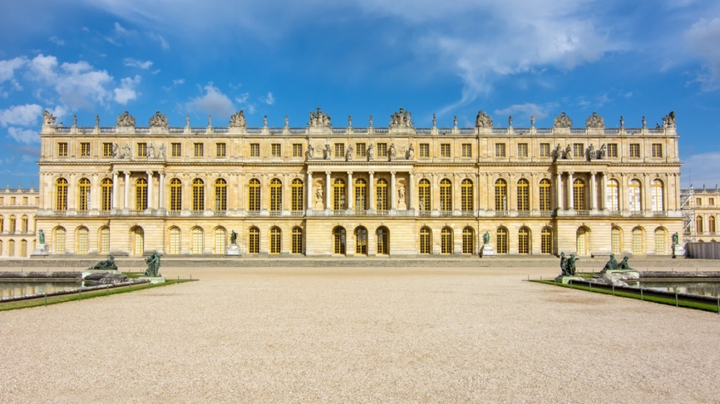

Borronini – San carlino – radikalismus. Versailles – MANSARAT - klasicismus

**ROKOKO**

• 2. pol. 18.st.

• kýč vzniká v Rokoku

• přepychovější Baroko tzv „titěrné Baroko“

• vystává v Německu, nejcharakterističtjěší znaky dodává Francie

• jakýsi výhonek barokního umění -> přejímá nepravidelnost a dynamické zvlněné linie

• **přichází něco navíc:** touha po galantnosti, eleganci, lehké ironii

• rokoko daleko hravější nežli baroko

• znaky: hravost, titěrnost, uvolněnost, erotika, prožitkářství, galantní témata

• zájem o drobné předměty každodenního života

• umanitost po čínském porcelánu - kaolín: porcelán pro evropu našli Prusové -> s rokokem vzniká Evropský porcelán

• VOLTAIRE - blízký přítel pruského krále Fridricha II. Velikého

• architektura: neliší se od barokní, oblíbené barvy bíla a modrá -> objevuje se spíše v interiéru

* Zákl. motiv – rokaje
* Př: Zwinger (Dráždany)

• rocaille = ve franc. hromádka kamení

• cocquille = lastura

• mořská skaliska a na nich přichycené lastury a chaluhy

• rokoko ovládá asymetrie

• zlatnictví, keramika, nábytkářství

• **rokoková zbožnost =** přívětivá, pohodová (tím se liší od Baroka)

• BALTAZAR NEUMANN: poutní kostel 14ti pomocníků

• FRANCOIS CUVILLIESE: divadlo v Mnichově

• WATTEAU – zachycuje idylickou atmosféru radovánek šlechty př: Choulostivý návrh

• FRAGONARD – Štastné náhody houpačky

• průhledná kaple ve Španělsku

• letohrádek- SANSSOUCI

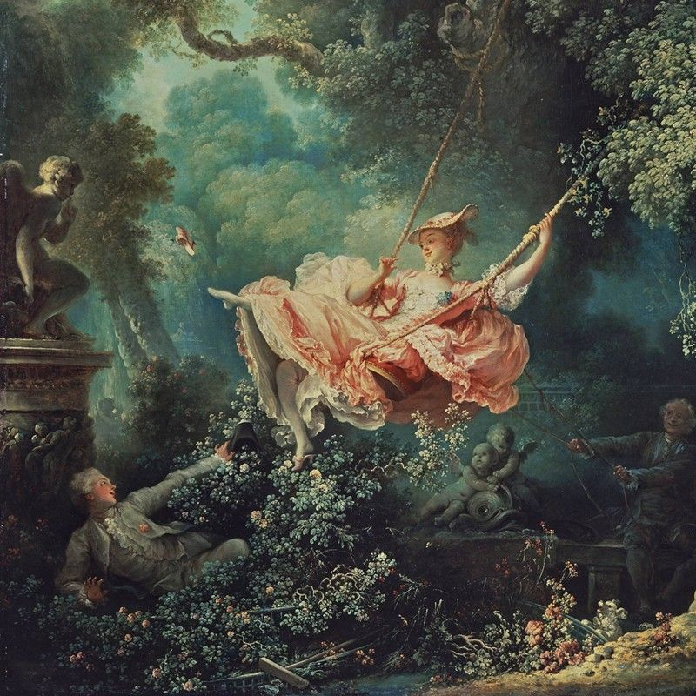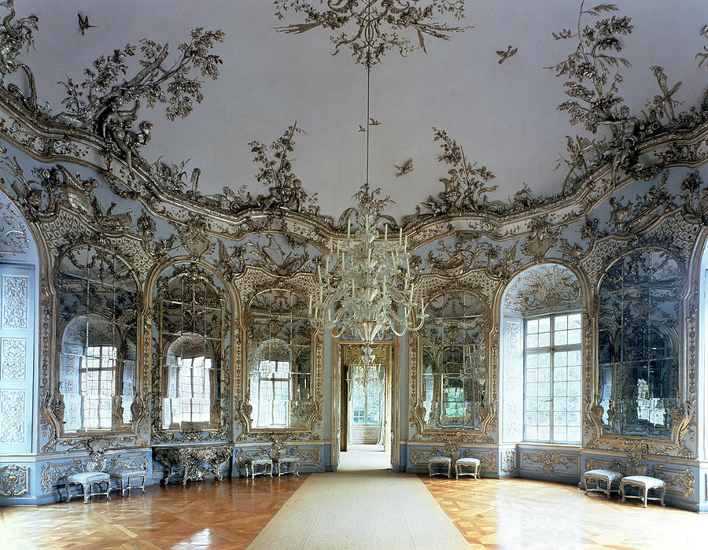

Fragonard – Štastné náhody houpačky FRANCOIS CUVILLIESE: divadlo v Mnichově

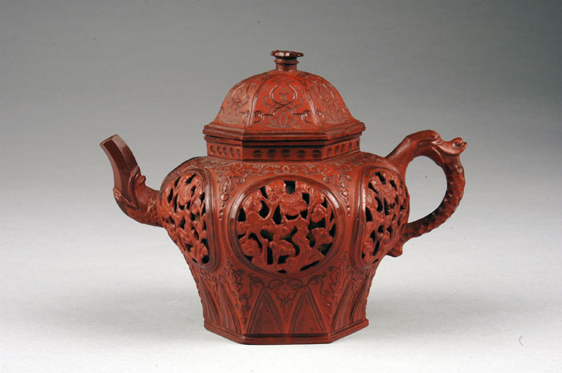

Bottger – porcelán -> nejdříve železný porcelán